**Presse-Information**

**2025-159**

Schmitz Cargobull AG

**Schmitz Cargobull veröffentlicht dritten Nachhaltigkeitsbericht – erstmals nach ESRS-Standard**

**Nachhaltigkeit als strategisches Leitprinzip – Fortschritte in Klimaschutz, Ressourcenschonung und sozialer Verantwortung**

Oktober 2025 – Die Schmitz Cargobull AG, Europas führender Hersteller von Sattelaufliegern und weltweit tätiges Familienunternehmen, hat ihren dritten freiwilligen Nachhaltigkeitsbericht veröffentlicht. Dieser orientiert sich erstmals an den European Sustainability Reporting Standards (ESRS) und dokumentiert die Fortschritte des Unternehmens in den Bereichen Klimawandel, Ressourcenmanagement, Kreislaufwirtschaft, soziale Verantwortung und verantwortungsvolle Unternehmensführung.

Die Nachhaltigkeitsstrategie ist fest in der Unternehmensstrategie 2030 verankert und unterstreicht das langfristige Engagement von Schmitz Cargobull für eine nachhaltige Transformation der Transport- und Logistikbranche. Dabei verfolgt das Unternehmen einen ganzheitlichen Ansatz, der ökonomische, ökologische und soziale Aspekte gleichermaßen berücksichtigt. Ein zentrales Ziel ist die Reduktion des ökologischen Fußabdrucks entlang der gesamten Wertschöpfungskette – von der Produktentwicklung über die Produktion, den Einsatz beim Kunden bis hin zum Produktlebensende.

Ein bedeutender Meilenstein ist die Validierung der Net-Zero-Ziele durch die Science Based Targets initiative (SBTi). Damit verpflichtet sich Schmitz Cargobull zur Reduktion von 90 Prozent seiner Treibhausgasemissionen bis 2045 über alle relevanten Scopes hinweg – im Einklang mit dem SBTi Net-Zero Standard.*

„Wir haben in den vergangenen zwei Jahren bedeutende Fortschritte mit Blick auf nachhaltiges Wirtschaften erzielt, die zeigen, dass wir Verantwortung übernehmen“, erklärt Dr. Günter Schweitzer, Chief Operations Officer bei Schmitz Cargobull und verantwortlich für die Nachhaltigkeitsstrategie des Unternehmens. „Dabei ist es entscheidend, dass nachhaltige Maßnahmen praxistauglich sind und entlang der gesamten Wertschöpfungskette

**2025-159**

Wirkung zeigen, also sowohl ökologische als auch ökonomische Vorteile bieten. Marktwirtschaftliche Instrumente wie eine CO₂-Bepreisung statt Fehlanreize durch Subventionen sind dafür wirksame Impulse. Gleichzeitig sind wir uns der damit verbundenen Herausforderungen bewusst. Nur wenn Klimaschutz und wirtschaftlicher Erfolg keine Gegensätze sind und Nachhaltigkeit nicht in Bürokratie erstickt, können wir langfristig wettbewerbsfähig bleiben und nachhaltig handeln.“

**Konkrete Erfolge im Überblick:**

* Emissionen: Reduktion der Treibhausgasemissionen in Scope 1 und 2 um 70 % seit dem Geschäftsjahr 2021/22.
* Abfallmanagement: Halbierung der Mischabfallmengen an allen Standorten im Vergleich zum Geschäftsjahr 2021/22.
* Erneuerbare Energien: Installation von Photovoltaikanlagen mit einer Gesamtleistung von 725 kWp; weitere Anlagen mit 1.500 kWp sind in Planung.
* Umweltmanagement: Alle großen Produktionsstandorte sind nach ISO 14001 zertifiziert.

Auch im Produktportfolio setzt Schmitz Cargobull auf Innovationen mit nachhaltigem Mehrwert. Der vollelektrische Kühlkoffer S.KOe COOL ermöglicht den emissionsfreien Transport gekühlter Waren. Die auf der IAA 2024 präsentierte Transportkältemaschine S.CU d80 ePTOready kann über die Hochvoltbatterie eines E-Lkw vollständig elektrisch betrieben werden – ein weiterer Schritt in Richtung klimafreundlicher Logistiklösungen.

**Download Nachhaltigkeitsbericht 2024/25**

Der dritte freiwillige Nachhaltigkeitsbericht nach ESRS-Standards ist ab sofort auf der Schmitz Cargobull Internetseite downloadbar: <https://schmitz.cargobull.com/nachhaltigkeit-als-zukunftsfaehiger-weg>

Hier geht es direkt zum Nachhaltigkeitsbericht: <https://schmitz.cargobull.com/Nachhaltigkeitsbericht-2024-2025>

*SBTi-konforme Zielformulierungen der kurz- und langfristigen Klimaziele siehe Schmitz Cargobull Nachhaltigkeitsbericht 2024/25, Seite 20

**2025-159**

Ein Bild, das Kleidung, Menschliches Gesicht, Person, Shirt enthält.
Ein Bild, das Himmel, draußen, Anhänger, Baum enthält.

Dr. Günter Schweitzer – Chief Operations Officer Schmitz Cargobull Eco-Portfolio

und verantwortlich für die Nachhaltigkeitsstrategie bei   
Schmitz Cargobull

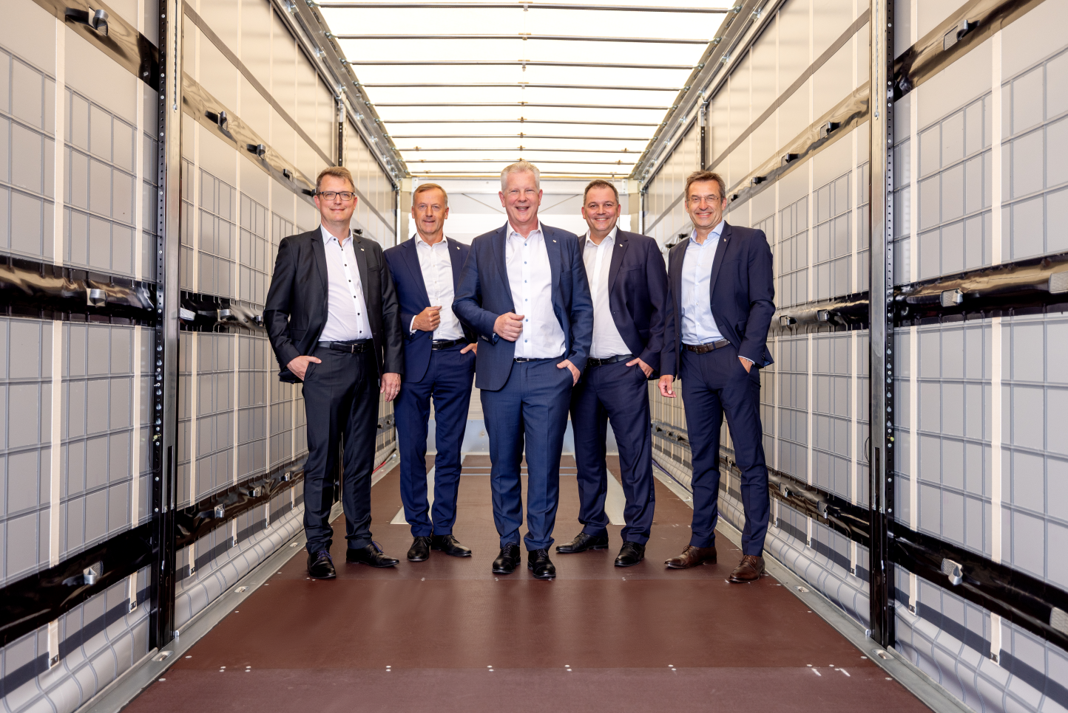

Der Vorstand der Schmitz Cargobull AG   
Marnix Lannoije – Chief Technical Officer, Andreas Busacker – Chief Financial Officer, Andreas Schmitz – Chief Executive Officer, Ralph Kleideiter – Chief Sales Officer, Dr. Günter Schweitzer – Chief Operations Officer (v.l.)

**Über Schmitz Cargobull**

Schmitz Cargobull ist führender Hersteller von Sattelaufliegern für temperaturgeführte Fracht, General Cargo und Schüttgüter in Europa und Vorreiter bei digitalen Lösungen für Trailer Services und verbesserte Konnektivität. Das Unternehmen stellt für den temperaturgeführten Güterverkehr zudem Transportkältemaschinen für Sattelkühlkoffer her. Mit einem ganzheitlichen Angebot von Finanzierung, Ersatzteilversorgung, Service-Verträgen, Telematiklösungen bis zum Gebrauchtfahrzeughandel unterstützt Schmitz Cargobull seine Kunden bei der Optimierung der Gesamtbetriebskosten (TCO) sowie der digitalen Transformation.

Schmitz Cargobull wurde 1892 im Münsterland (Deutschland) gegründet. Das familiengeführte Unternehmen produziert pro Jahr mit über 6.000 Mitarbeitern rund 50.000 Fahrzeuge und erwirtschaftete im Geschäftsjahr 2024/25 einen Umsatz von rund 2,16 Mrd. Euro. Das internationale Produktions-Netzwerk umfasst Werke in Deutschland, Litauen, Spanien, England und in der Türkei.

**Das Schmitz Cargobull Presse-Team:**

Anna Stuhlmeier +49 2558 81-1340 I [anna.stuhlmeier@cargobull.com](mailto:anna.stuhlmeier@cargobull.com)

Andrea Beckonert +49 2558 81-1321 I [andrea.beckonert@cargobull.com](mailto:andrea.beckonert@cargobull.com)  
Silke Hesener +49 2558 81-1501 I [silke.hesener@cargobull.com](mailto:silke.hesener@cargobull.com)